# AΣΚΗΣΗ 3 – Δικτύωση στα Windows

Στοιχεία Τεκμηρίωσης

|  |  |
| --- | --- |
| Ονοματεπώνυμο: | Στεφανία Κατσικάκη |
| ΑΜ: | 19668035 |
| Ημερομηνία: | 12/04/2020 |
| Χαρακτηριστικά Η/Υ: | Μοντέλο:HP Pavilion g6 Notebook PC, αριθμός μοντέλου: C0C37EA#AB7 , χωρητικότητα: 512GB, μνήμη: 16 GB, RAM: 8GB |
| Χαρακτηριστικά δικτυακού εξοπλισμού: | Wi-Fi router |

## #Άσκηση 3.1

Περιγράφετε εν συντομία προσαρμογείς που είναι εγκατεστημένοι όπως στις εικόνες 1-2-3 με παράθεση εικόνων (screenshots)από τον Η/Υ σας

Στιγμιότυπο οθόνης (9).png

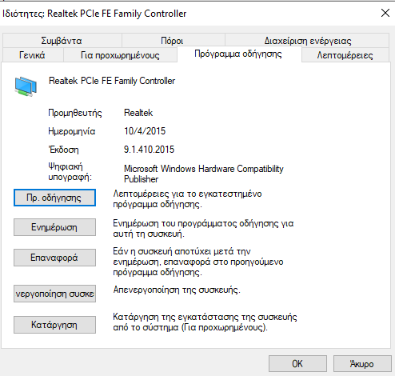

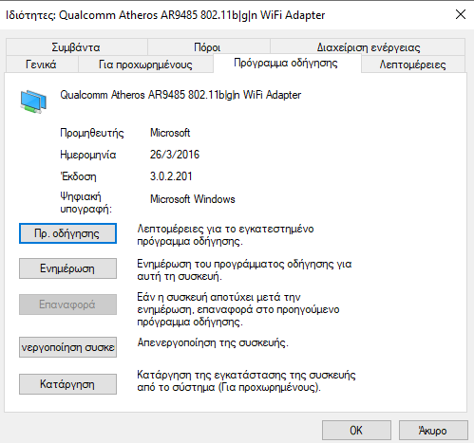

|  |  |
| --- | --- |
| **Κάρτα** | **Χαρακτηριστικά** |
| **#1 κατασκευαστής Χ Τύπος Υ** | * Ενσύρματη/Ασύρματη * Ταχύτητα 10/100/1000 … * Οδηγός ABC - 15.10.2015 * Οδηγός XYZ - 20.10.2019 |
| **Realtek PCie FE Family Controller** | * Ενσύρματη * 100 mbps * 9.1.410.2015 |
| Qualcomm Atheros AR9485 802.11b|g|n Wi-Fi Adapter | * Ασύρματη * 300 mbps * 3.0.2.201 |

## #Άσκηση 3.2

Περιγράφετε εν συντομία τις συνδέσεις που εμφανίζονται όπως στις εικόνες 4-5-7-8-9 σε έναν πίνακα με παράθεση εικόνων (screenshots)από τον Η/Υ σας

|  |  |
| --- | --- |
| **Όνομα Σύνδεσης - Προσαρμογέας** | **Χαρακτηριστικά** |
| **Qualcomm Atheros AR9485 802.11b|g|n Wi-Fi Adapter** | * Internet, Internet * 135.0mbps * Ρυθμίσεις IPv4   + Τρόπος εκχώρησης   + 192.168.1.4   + 255.255.255.0   + 192.168.1.1   + 192.168.1.1 |

## Στιγμιότυπο οθόνης (15).png

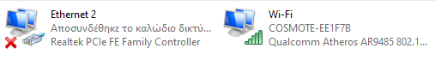

## Στιγμιότυπο οθόνης (13).pngΣτιγμιότυπο οθόνης (14).png

## #Άσκηση 3.3

Οδηγία:Χρησιμοποιώντας τον υπολογιστή υπο-δικτύων (subnetcalculator) στη διεύθυνση <http://www.subnet-calculator.com/> μπορούμε να εισάγουμε τη διεύθυνση που μας δίνει ο δρομολογητής (xDSL)από την προηγούμενη άσκηση. Ο συγκεκριμένος υπολογιστής δίνει το εύρος διευθύνσεων μόνο για τη διεύθυνση που έχουμε χρησιμοποιήσει ως αναφορά. Για να πάρουμε όλες τις διευθύνσεις υπο-δικτύων θα πρέπει να αναζητήσουμε εναλλακτικές σελίδες όπως <https://www.calculator.net/ip-subnet-calculator.html>ή <https://www.site24x7.com/tools/ipv4-subnetcalculator.html>

|  |  |
| --- | --- |
| **Διεύθυνση υποδικτύου (subnetID)** | 192.168.1.1 |
| **Μάσκα υποδικτύου (subnet mask)** | 255.255.255.224 |
| **Πλήθος bit μάσκας (mask bits)** | 27 |
| **Διεύθυνση broadcast (broadcast address)** | 192.168.1.1 |
| **Πλήθος υποδικτύων (# subnets)** | 32 |
| **Πλήθος κόμβων ανά υποδίκτυο (hosts / subnet)** | 30 |
| **Εύρος διευθύνσεων κόμβων (hostaddressrange)** | 192.168.1.1-192.168.1.30 |

## #Άσκηση 3.4

Με βάση τις τιμές της στήλης «Υπηρεσία» του παρακάτω πίνακα αναζητούμε τις πιο γνωστές εφαρμογές που εκμεταλλεύονται το πρωτόκολλο στην ανάλογη πόρτα.

|  |  |  |
| --- | --- | --- |
| **Πόρτα** | **Υπηρεσία** | **Εφαρμογή** |
| **20** | [File Transfer Protocol](https://en.wikipedia.org/wiki/File_Transfer_Protocol) (FTP) Data Transfer | winscp |
| **21** | [File Transfer Protocol](https://en.wikipedia.org/wiki/File_Transfer_Protocol) (FTP) Command Control | MOVEit |
| **22** | [Secure Shell](https://en.wikipedia.org/wiki/Secure_Shell) (SSH) Secure Login | Mobile SSH |
| **23** | [Telnet](https://en.wikipedia.org/wiki/Telnet) remote login service, unencrypted text messages | Terminal SSH Client |
| **25** | [Simple Mail Transfer Protocol](https://en.wikipedia.org/wiki/Simple_Mail_Transfer_Protocol) (SMTP) E-mail routing | iCloud |
| **53** | [Domain Name System](https://en.wikipedia.org/wiki/Domain_Name_System) (DNS) service | Dns pipe |
| **80** | [Hypertext Transfer Protocol](https://en.wikipedia.org/wiki/Hypertext_Transfer_Protocol) (HTTP) used in the [World Wide Web](https://en.wikipedia.org/wiki/World_Wide_Web) | [ Δεν βρήκα κάποια εφαρμογή. ] |
| **110** | [Post Office Protocol](https://en.wikipedia.org/wiki/Post_Office_Protocol) (POP3) | Outlook |
| **119** | [Network News Transfer Protocol](https://en.wikipedia.org/wiki/Network_News_Transfer_Protocol) (NNTP) | HotdogEd |
| **123** | [NetworkTimeProtocol](https://en.wikipedia.org/wiki/Network_Time_Protocol) (NTP) | AtomicClock |
| **143** | [Internet Message Access Protocol](https://en.wikipedia.org/wiki/Internet_Message_Access_Protocol) (IMAP) Management of digital mail | iMAP |
| **161** | [Simple Network Management Protocol](https://en.wikipedia.org/wiki/Simple_Network_Management_Protocol) (SNMP) | MIB Browser |
| **194** | [Internet Relay Chat](https://en.wikipedia.org/wiki/Internet_Relay_Chat) (IRC) | mIRC |
| **443** | [HTTP Secure](https://en.wikipedia.org/wiki/HTTP_Secure) (HTTPS) HTTP over TLS/SSL | [ Δεν βρήκα κάποια εφαρμογή. ] |

## #Άσκηση 3.5

Ποιες είναι οι πιο δημοφιλείς δωρεάν υπηρεσίες DNS για το 2020 και ποια είναι τα πλεονεκτήματα της καθεμίας. Χρησιμοποιώντας τις ρυθμίσεις δικτύου υποδείξτε τον τρόπο χρήσης τους με μια εικόνα (screenshot).

* **Comodo Secure DNS**

[+] Focus on security

[+] Smart handling of parked domains

[-] Performance might not be so hot

* **Quad9**

[+] Speed performance levels

[+] Block malicious domains

[-] Limited help in term of setup

* **Verisign DNS**

[+] Quite stable

[+] Good security

[-] Not the fastest service

* **Google public DNS**

[+] Solid on the privacy front

[+] Commendable transparency

[-] Meant for experienced users

## #Άσκηση 3.6

Με την εγκατάσταση της εφαρμογής AdvancedPortScanner, «σκανάρουμε» όλο το εύρος διευθύνσεων του οικιακού μας δικτύου για να εντοπίσουμε τις συσκευές που το χρησιμοποιούν και τους πόρους έχουν προσβάσιμους στο δίκτυο. Ο έλεγχος περιορίζεται στις πρώτες 1023 πόρτες. Με την αποτύπωση των αποτελεσμάτων με μια εικόνα (screenshot) από την εφαρμογή θα πρέπει να συμπληρωθεί ο παρακάτω πίνακας.

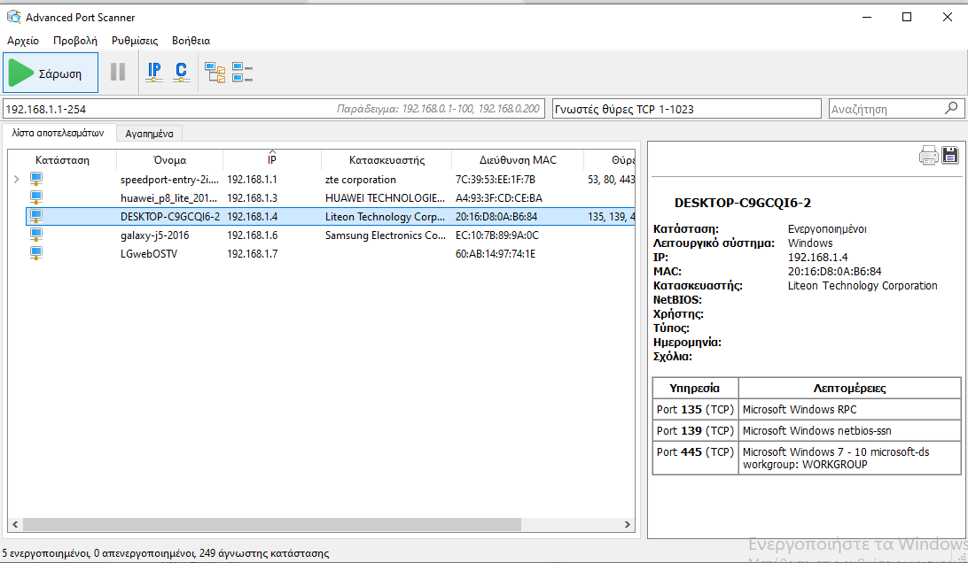

|  |  |
| --- | --- |
| **Κόμβος** | **Χαρακτηριστικά** |
| **Speedport-entry-2i.ote.gr** | * Broadband router * 192.168.1.1 * 53, 80, 443 * HTTP (Mini web server 1.0 ZTE ZXV10 W300 ADSL router http config)‎ |

## #Άσκηση 3.7

Επισκεπτόμαστε τη σελίδα <https://www.speedtest.net/>3 φορές σε διαφορετικές στιγμές της μέρας και καταγράφουμε τα αποτελέσματα του ελέγχου στον παρακάτω πίνακα. Παραθέτουμε και τις 3 εικόνες (screenshot) από την εκτέλεση του test.

|  |  |
| --- | --- |
| **Μέτρηση** | **Χαρακτηριστικά** |
| **# Ημερομηνία - Περιοχή** | * Τιμή PING * Τιμή DOWNLOAD * Τιμή UPLOAD * Πλήθος χρηστών στο δίκτυο (επίπεδο κατανάλωσης δικτύου) |
| **11:20 μ.μ. – Δάσος Χαϊδαρίου** | * 17 * 31.48 * 4.46 * 3 |
| **1:00 μ.μ. – Δάσος Χαϊδαρίου** | * 18 * 13.17 * 1.5 * 4 |
| **9:30 μ.μ. – Δάσος Χαϊδαρίου** | * 20 * 24.72 * 4.17 |

Μπορούμε να ερμηνεύσουμε τα αποτελέσματα βάσει των στατιστικών που γνωρίζουμε για τις συνήθειες των άλλων μελών της οικογένειας; Ο χρόνος μεταφοράς ενός αρχείου 5GBείναι συνάρτηση της ταχύτητας αποστολής (UPLOAD).

